Приглашаем к участию во Всероссийской просветительской эстафете «Мои финансы»
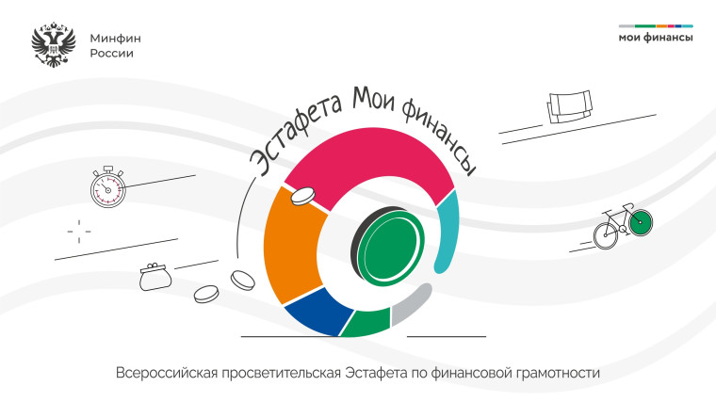
Всероссийская просветительская эстафета «Мои финансы» - это новый проект Министерства финансов Российской Федерации о финансовой грамотности для населения всех возрастов. В рамках эстафеты будет организован цикл информационно – просветительских мероприятий по самым разным темам.
Задачи проекта:
✅Создать единую площадку для обмена опытом и коммуникации всех регионов по теме финансовой грамотности.
✅Рассказать, как вести себя в сложных финансовых ситуациях и как противостоять мошенникам.
✅Передать знания, умения и навыки безопасного пользования финансовыми продуктами, инструментами и технологиями.
✅Помочь каждому разобраться в личных и семейных финансах.
✅Сформировать элементы финансовой культуры у экономически активных людей, чтобы они смогли повысить уровень жизни своей семьи и общества.
Эстафета состоит из 3 этапов:
1 этап – апрель — июнь 2024 г.
Тема: «Семейный бюджет: как не ссориться из-за денег»;
2 этап – июль — октябрь 2024 г.
Тема: «Первые деньги – как ими управлять»;
3 этап – ноябрь — декабрь 2024 г.
Тема: «Ответственный кредит: как правильно брать и гасить кредиты, чтобы не увязнуть в долгах».
☝Принять участие можно на основной Интернет-площадке мероприятий Эстафеты - портал моифинансы.рф: https://моифинансы.рф/estafeta/semejnye-finansy/

